День 1 (30.03.19) Работа с дневником.
День 2 (1.04.19) Определение криоглобулинов.
ПРИНЦИП МЕТОДА:
Криоглобулины - специфические белки, относящиеся к парапротеинам, которые при температуре ниже 37 градусов агрегируют за счет образования преципитатов.
ХОД МЕТОДИКИ:
Сыворотку полученную путем центрифугирования венозной крови объёмом 7мл при 1000 об\мин -10 минут.
Гематокритный капилляр на 2\3 заполняют сывороткой. Концы капилляра запаивают. После чего капилляры ставят н сутки в холодильный шкаф (температура 2-8 градусов)
Через 24 часа производят учет результата реакции. Выпадение преципитата в капилляре указывает на наличие криоглобулина в исследуемой сыворотке. Для исклучение ложноположительного результата, капилляры помещают в термостат при температуре 37˚С НА 15 МИНУТ.
ПОКАЗАТЕЛИ НОРМЫ:
Содержание криоглобулинов в норме ниже 1% (то есть, практически отсутствует).
ОПРЕДЕЛЕНИЕ ФАГЦИТАРНОЙ АКТИВНОСТИ НЕЙТРАФИЛОВ (ЛАТЕКС-ТЕСТ).
Метод основан на способности полиморфноядерных лейкоцитов (нейтрофилов периферической крови) к фагоцитозу. В качестве объектов фагоцитоз используются инертные меламиноформальные латексные частиц диаметром 1,5-2мм.
Реагенты:
1. 10% взвесь частиц латекса.
2. Физраствор.
3. Краска Романовского-Гимзе.
4. Иммерсионное масло.

ХОД ИССЕЛЕДОВАНИЯ:
Нейтрофилы выделяют параллельно с выделением лимфоцитов на градиенте плотности фиколл-урографии. Отбирают 200мкл взвеси клеток с поверхности осажденных эритроцитов, помещают на предметное стекло, добавляют 100 мкл 10% взвеси частиц латекса. Перемешивают стекленной палочкой, помещают во влажную камеру, инкубируют 40 минут при 37 градусах.
После инкубации стекла осторожно отмывают теплым физраствором, наклоняю под углом 30-40 градусов, для удаления эритроцитов. Полученный мазок высушивают на воздухе, фиксируют в 95 –градусном этаноле\. Окрашивают по Романовскому – Гимзе, микроскопируют с иммерсией. Подсчитывают 100 впервые встреченных нейтрофилов, расчитываают:
- фагоцитарный индекс (ФИ)- количество нейтрофилов, поглощённых частиц латекса в %.
- фагоцитарное число (ФИ)- среднее количество частиц латекса в одном нейтрофиле, либо отмечают степень реакции от 1 до 4( в+)
НОРМА: ФИ= 40-80%
ФЧ =2-9УЕ.
НСТ-ТЕСТ ( ТЕСТ ВОССТАНОВЛЕНИЯ НИТРОСИНЕГО ТЕТРОЛИЗА ):
При поглощение и переваривание чужеродных частиц в нейтрофиле резко возрастает интенсивность метаболических процессов, в частности, усиливается окисление глюкозы, возрастает потребление клетки кислорода, увеличивается уровень биологических форм кислорода. Все эти процессы настолько интенсивны, что получили название «метаболический (дыхательный) взрыв». Растворенный нитросиний тетразолий, поглощённый нейтрофилом посредством пиноцитоза, под влиянием активных форм кислорода, в клетке превращается в нерастворимый диформазан (темно-синие гранулы).

РЕАГЕНТЫ:
1. ФИЗРАСТВОР.
2. 0,1% раствор нейтрального красного ( 5 мг красителя разводится в 10 мл дистиллированной воды.)
3. 0,1 % раствор НСТ ( 10 мкг высокоочищенного нитросинего тетролия растворить в 10 мл физраствора)
ХОД ИССЛЕДОВАНИЯ:
2 мл гепаринизированной венозной крови поместить в термостат при 37 градусов. 100 мкл надосадка, содержащего взвесь нейтрофила, поместить на предметное стекло, добавить 50 мкл 0,1 % раствора НСТ, перемешать, поместить во влажную камеру, выдержать 30 минут при 37 градусах. Мазки промыть теплым физраствором, высушать, зафиксировать в 96 % этаноле в течение 10 минут, окрасить в 0,1% растворе нейтрального красного в течении 10-12 минут. Для окрашивания можно испотзовать также краситель Романовского-Гимзе. Провести подсчет НСТ- позитивных клеток на 100 впервые встреченный нейтрофилов с иммерсией.
НОРМА: 10-15%.
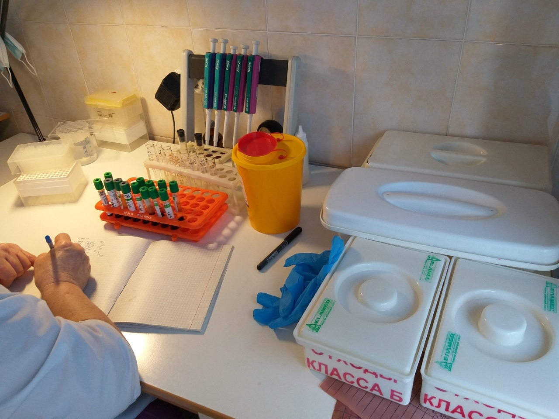
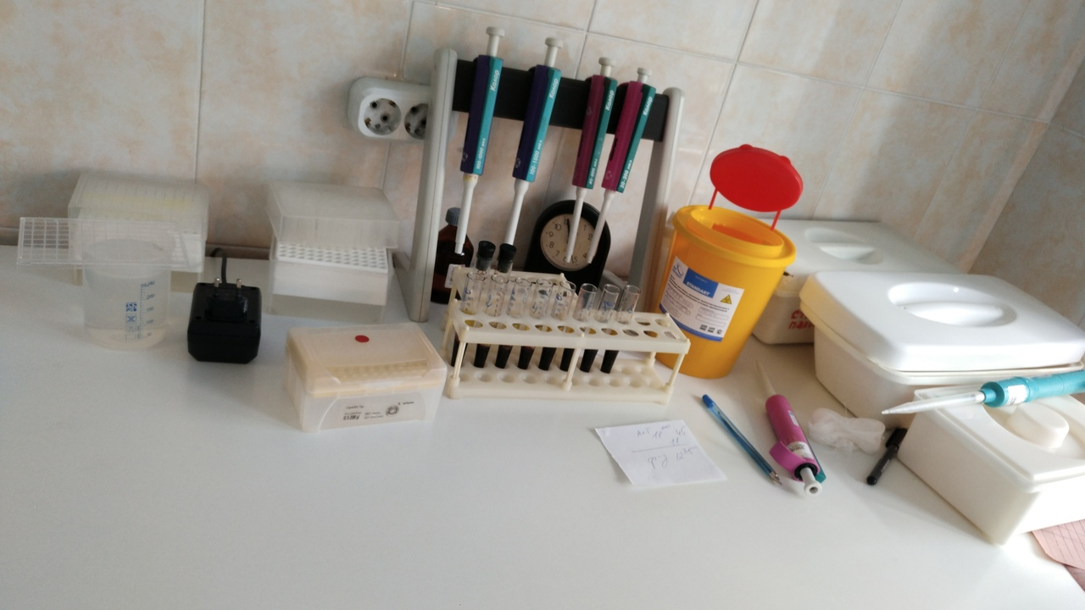

День 3 (2.04.19) Выделение моноклональных клеток-мнк.
В центрифужную градуированную пробирку наливают 2мл раствора фикола. Держа пробирку под углом примерно 75⁰, медленно наслаивают гепаринизированную кровь, не допуская перемешивания с раствором фикола. Затем пробирки цетрифугируют при 300g (1500 об/мин) в течении 40 минут.
Формула расчета g- центробежное ускорение:
g=1,1 * N2*R*10 -5
N- обороты в минуту.
R- радиус окружности вращения-расстояние от центра ротора до центра тяжести вращения жидкости в см.
После центрифугирования отбирают 1 мл взвеси МНК, добавляют 7мл физраствора с желатином, суспендируют, центрифугируют 10 мин при 300g (1500 об/мин), надосадочную жидкость сливают, клетки суспендируют в 1 мл физраствора с желатином, доводят концентрацию клеток до 2,5*10⁶ клеток в мкл ( подсчет лейкоцитов проводят в камере Горяева).
ПРИГОТОВЛЕНИЕ ЭРИТРОЦИТОВ БАРАНА:
1 мл крови барана поместить в градуированную центрифужную пробирку, добавить 9 мл физраствора, дважды отмыть центрифугированием по 7 минут при 300g, третий раз 5 минут 300g, при это надосадочную жидкость не сливать, а удалить дозатором. После третьей отмывки тщательно отбирают надосадок, 100 мкл осадка тщательно суспензируют в 9,9 мл физраствора. Используют в тот же день, не хранят.
ПРОВЕДЕНИЕ РЕАКЦИИ РОЗЕТКООБРАЗОВАНИЯ:
В центрифужные пробирку – по 3 на каждого пациента –внести по 100 мкл взвеси МНК, добавить по 100мкл взвези ЭБ, для выявления и ранних и восстановительных розеток клети осадить цетрифугированием в течении 5 мин при 130g (1000 об/мин), для выявления тотальных розеток пробы сначала термостатируют 5 мин при 37^{0,}, затем клети осаждают центрифугированием 5 мин при 130g (1000 об/мин).

Дальнейшие манипуляции проводит соответственно субпопуляциям:
- Ранние-РОК–инкубация 5 минут при комнатной температуре.
- Восстановительные–РОК- инкубация 1 час при 37⁰, 16_18 часов при 4⁰-8^{0.}
- Тотальные –РОК-инкубация 30 минут про 4-8 градусах (холодильник).
Сразу после окончания инкубации производится подсчет розеткообразующих клеток.
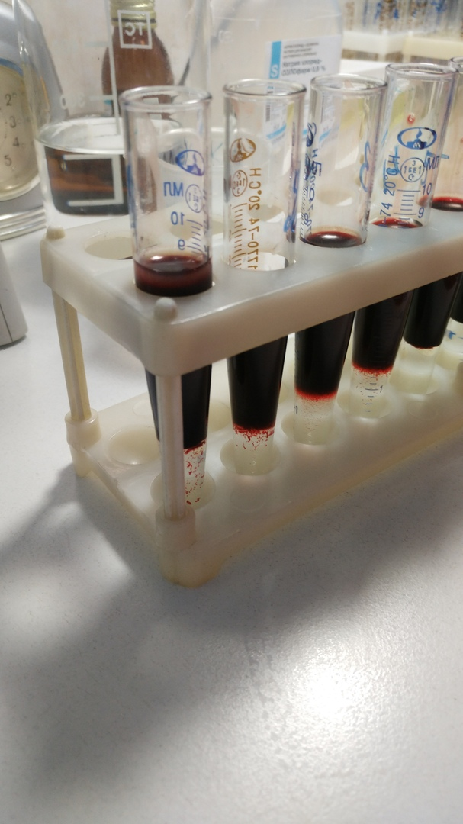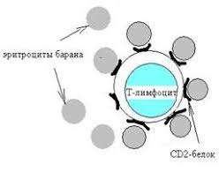

День 4 (3.04.19) Определение количества циркулирующих иммунных комплексов в сыворотки крови.
(Метод преципитации с 3,5% р-ом полиэтиленглюколя).
Раствор ПЭГ способен осаждать из сыворотки агрегированные иммуноглобулины и иммунные комплексы. Изменение плотности раствора регистрируется спектрофотометрически при длине волны =340нм, выражают в условных единицах
N=1-100УЕ.ЕД.
Различные концентрации ПЭГ вызывают преципитацию различных по молекулярной массе и размеру иммунных комплексов. Низкие концентрации ПЭГ осаждают комплексы крупных размеров, высокие концентрации вызывают преципитацию низкомолекулярных соединений. 3,5 % ПЭГ выделяют наиболее распространённые комплексы средних размеров.
ХОД ОПРЕДЕЛЕНИЯ:
- В лунках вспомогательного планшета производят разведения: к 100мкл боратного буфера добавляют 50 мкл сыворотки.
- В лунке первого ряда вносят по 180 мкл боратного буфера. В лутки второго ряда вносят по 180 мкл 3,5% раствора ПЭГ.
- Затем вносят по 20 мкл разведенной сыворотки из вспомогательного планшета в лунки первого и второго ряда рабочего планшета.
Перемешивают круговыми движениями по поверхности стола. Выдерживают пробы в течение часа при комнатной температуре.
Определение количества ЦИК производят на спектрофотометре. Длина волны 340нм. (ИФА-анализатор).
Перед определением ЦИК готовят свежий раствор ПЭГа: из расчета на 1г. ПЭГА 25мл боратного буфера или 200мг-5мл. Все это перемешивают на магнитном смесителе до полного растворения.
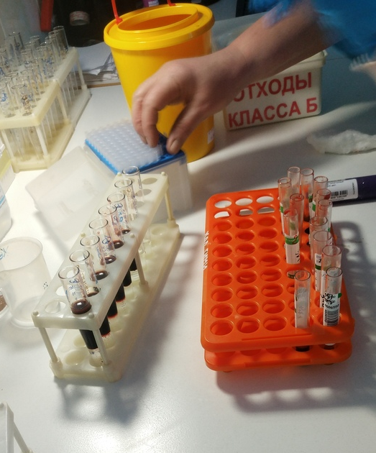
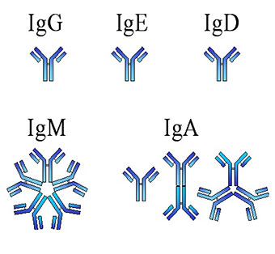

День 5 (4.04.19) Проведение ИФА при ручной постановке.
Вскрыть фольгированный пакет с иммуносорбентом, отступив 1 см от края пакета. Вынуть из пакета рамку и необходимое количество стрипов. Пакет с неиспользованными стрипами и силикагелем тщательно герметизировать. После первого вскрытия пакета иммуносорбент стабилен течении 1месяца при температуре от 2 до 8⁰С.
- В две лунки стрипов планшета дозатором пипеточным внести по 50мкл К+, в три лунки внести К-. В остальные лунки внести по 45мкл блок-раствора и по 5мкл исследуемых образцов сывороток, далее во все лунки внести по 100 мкл рабочего раствора коньюгата и содержимое лункок перемешать, осторожно постукивая по краю планшета. Планшет закрыть крышкой или защитной пленкой и выдержать в термостате 30 мин при температуре 37⁰С.
- По истечению времени содержимое лунок удалить в емкость для сбора инфицированного материала, планшет промыть 8раз рабочим раствором ПР, заливая его до краев лунок, выдерживая 40 секунт и удаляя в емкость для для сбора инфицированного материала.
- Во все лунки стропов внести по 100 мкл субстратной смеси и выдержать 30 мин при комнатной температура в защищенном от света месте.
- Реакцию остановить добавлением в лунки по 50 мкл стоп-реагента и провести учет результатов.
УЧЕТ РЕЗУЛЬТАТОВ.
Учет результатов провести спектрофотометрически при двух длинах волн-450 нм и при референс-длине волны в диапазоне от 620 до 680нм с настройкой прибора по «воздуху». Допустим учет результатов при одной длине волны 450нм. Реакцию учитывают, если значение ОП в лунке с К+ не менее 1,0, а среднее значение ОП в лунках с К- не более 0,2.
Положительными считают образцы со значением. ОП, превышающими или равными критическому значению ОП (ОП КРИТ.) ОП крит. рассчитывают по формуле: ОП крит. =ср.знач. ОП К- +А(А=0,150)
День 6 (5.04.19) Определение фагцитарной активности нейтрафилов (латекс-тест).
Метод основан на способности полиморфноядерных лейкоцитов (нейтрофилов периферической крови) к фагоцитозу. В качестве объектов фагоцитоз используются инертные меламиноформальные латексные частиц диаметром 1,5-2мм.
Реагенты:
- 10% взвесь частиц латекса.
- Физраствор.
- Краска Романовского-Гимзе.
- Иммерсионное масло.
ХОД ИССЕЛЕДОВАНИЯ:
Нейтрофилы выделяют параллельно с выделением лимфоцитов на градиенте плотности фиколл-урографии. Отбирают 200мкл взвеси клеток с поверхности осажденных эритроцитов, помещают на предметное стекло, добавляют 100 мкл 10% взвеси частиц латекса. Перемешивают стекленной палочкой, помещают во влажную камеру, инкубируют 40 минут при 37 градусах.
После инкубации стекла осторожно отмывают теплым физраствором, наклоняю под углом 30-40 градусов, для удаления эритроцитов. Полученный мазок высушивают на воздухе, фиксируют в 95– градусном этаноле. Окрашивают по Романовскому – Гимзе, микроскопируют с иммерсией. Подсчитывают 100 впервые встреченных нейтрофилов, расчитываают:
- фагоцитарный индекс (ФИ)- количество нейтрофилов, поглощённых частиц латекса в %.
- фагоцитарное число (ФИ)- среднее количество частиц латекса в одном нейтрофиле, либо отмечают степень реакции от 1 до 4(в +).
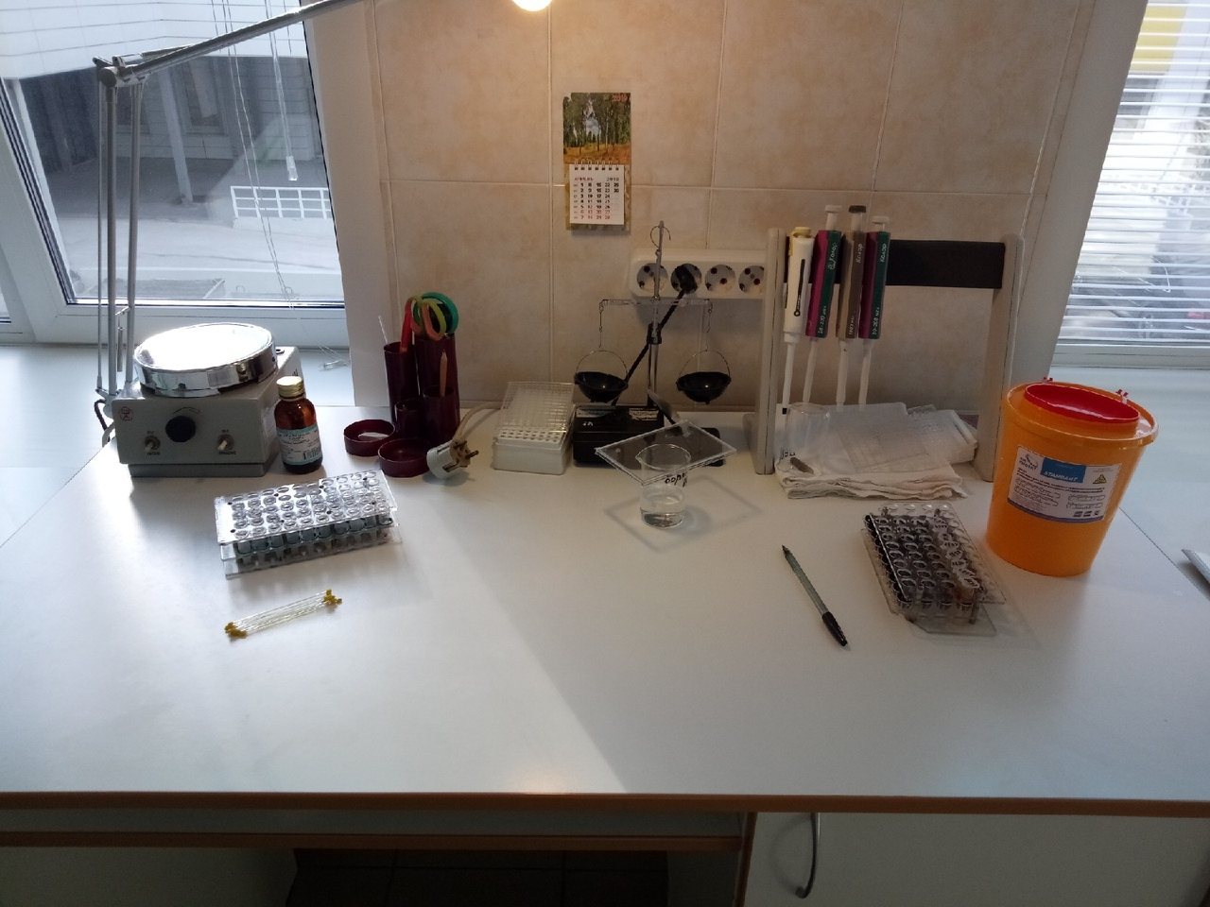
Реагенты хранятся в холодильниках:
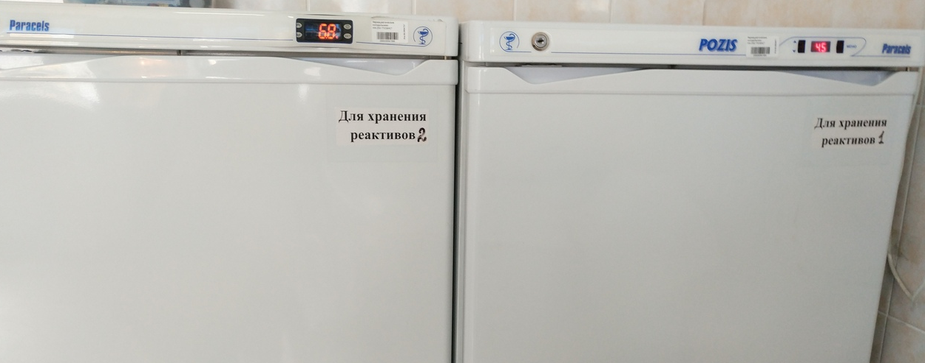
А биоматериал переносят в специальных контейнерах:
